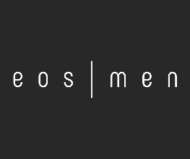
PILAR ZARAGOZÁ
EOS | MEN

El interés por la peluquería le viene a Pilar Zaragozá desde la infancia y ya con nueve años recuerda renovar la imagen de la muñeca de su comunión.
Empezó en el oficio con muchas ganas y desde abajo, en una barbería realizando manicuras, y así lo conoció completamente y desde dentro. Sin embargo, su pasión y curiosidad creciente por la imagen y la profesión le llevaron a querer convertirla en su modo de vida. Sin mentores ni conocidos, pero con muchas ganas de progresar, se ha ido formando continuamente, no solo en peluquería, también en estética masculina y gestión empresarial.
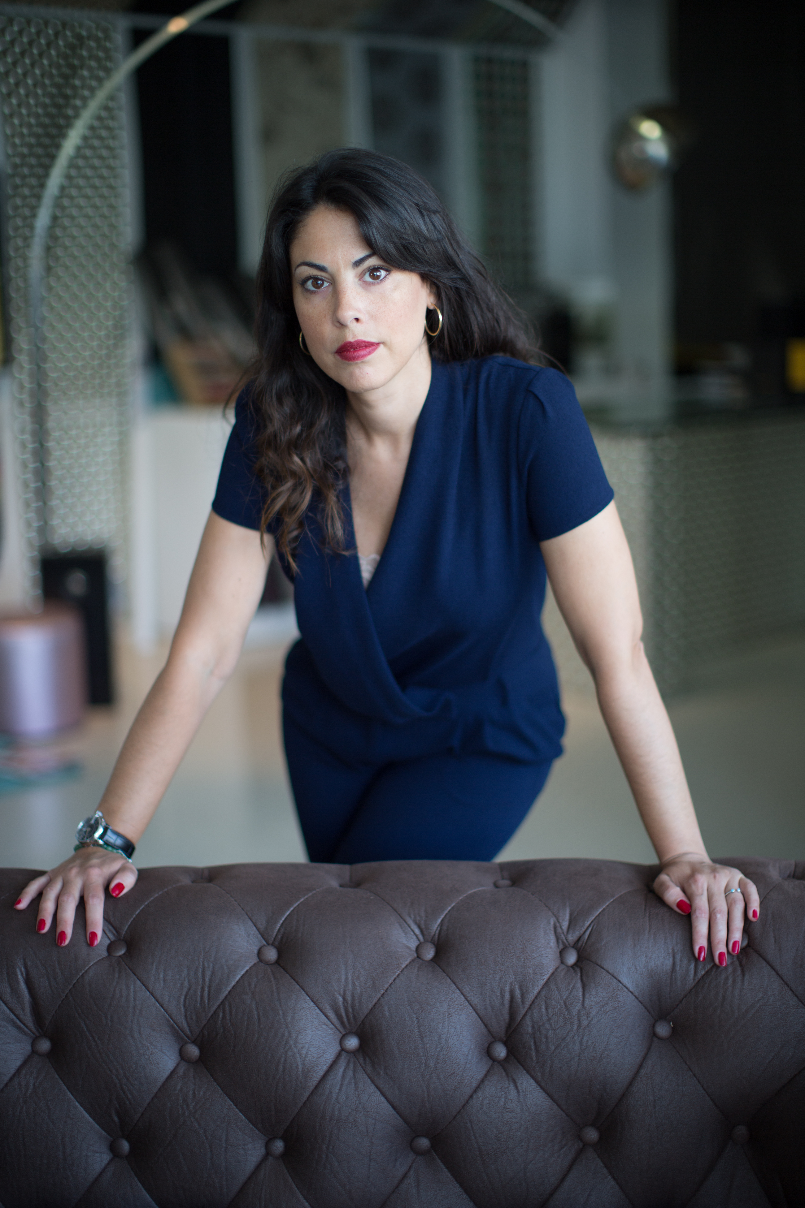
Para hacer realidad este proyecto de vida, no ha escatimado en esfuerzos en ofrecer la excelencia y una visión tan cuidada como personal de la imagen masculina. En 1988 Centro Tres abre sus puertas en El Corte Inglés de Nuevo Centro en Valencia y comienza ofreciendo al público masculino un servicio de peluquería integral que combinaba tradición y tendencias, toda una puesta innovadora que se va a consolidar y va provocar que el salón se posicione como uno de los más importantes del sector con una plantilla de trece excelentes profesionales.
En 2014, Pilar Zaragozá inaugura una nueva etapa personal y profesional. Se convierte en la nueva directora del espacio y en una de las pocas mujeres directivas en El Corte Inglés. Mantiene a todo el equipo, de quien no solo recibe todo su apoyo, sino que también recibe el respaldo del equipo directivo de El Corte Inglés para llevar a cabo su visión innovadora de la imagen masculina.
Fundamentándose en la formación constante como impulsor de la excelencia, crea su propio método de corte masculino, diseño y marca. Esta nueva metodología y técnica evolutiva, aplicada en el corte ha conseguido introducirla a ella y a todo su equipo en la vanguardia de la estética masculina.

PILAR ZARAGOZÁ
EOS | MEN

Sin embargo, su evolución profesional no se detiene y sus inquietudes, tampoco. Tres años después, en 2017, inaugura su segundo salón en Valencia con espacios separados de peluquería, barbería, y estética en un ambiente selecto y exclusivo. Además, habilita un espacio para la docencia, la investigación y la creación de nuevas técnicas propias de corte y diseño para formar continuamente a todo el equipo. Tal y como ella misma afirma: “Nuestro salón siempre ha estado claramente enfocado a la belleza masculina y continua sin pasar de moda después de las unificaciones (unisex). La finalidad sigue siendo su sueño; crear una gran marca de vanguardia sobrepuesta a la más arraigada tradición”. Actualmente, el salón de la calle Colón cuenta con crecimiento sostenido de un 30% anual y está consiguiendo mantener las premisas establecidas desde su creación.
En el año 2020 da un paso más y reinventa su marca, renombrando su proyecto como Eos | men porque “quería estar orgullosa desde el momento en que alguien pronunciara su nombre” y así sigue, con este cambio de imagen, consolidando su marca como referencia en el sector.
El talento de Pilar Zaragozá ha sido requerido para colaborar en algunas producciones cinematográficas locales, así como eventos de El Corte Ingles y Feria de Valencia. También ha recibido el reconocimiento de la prensa profesional publicando en algunos de los medios más destacados. Del mismo modo, su implicación con la profesión la ha llevado a formar parte de Barberías con Encanto y el Gremio de Peluquería de Caballeros de Valencia.
Premios y nominaciones:
- Finalista International Visionary Awards 2020, categoría mens
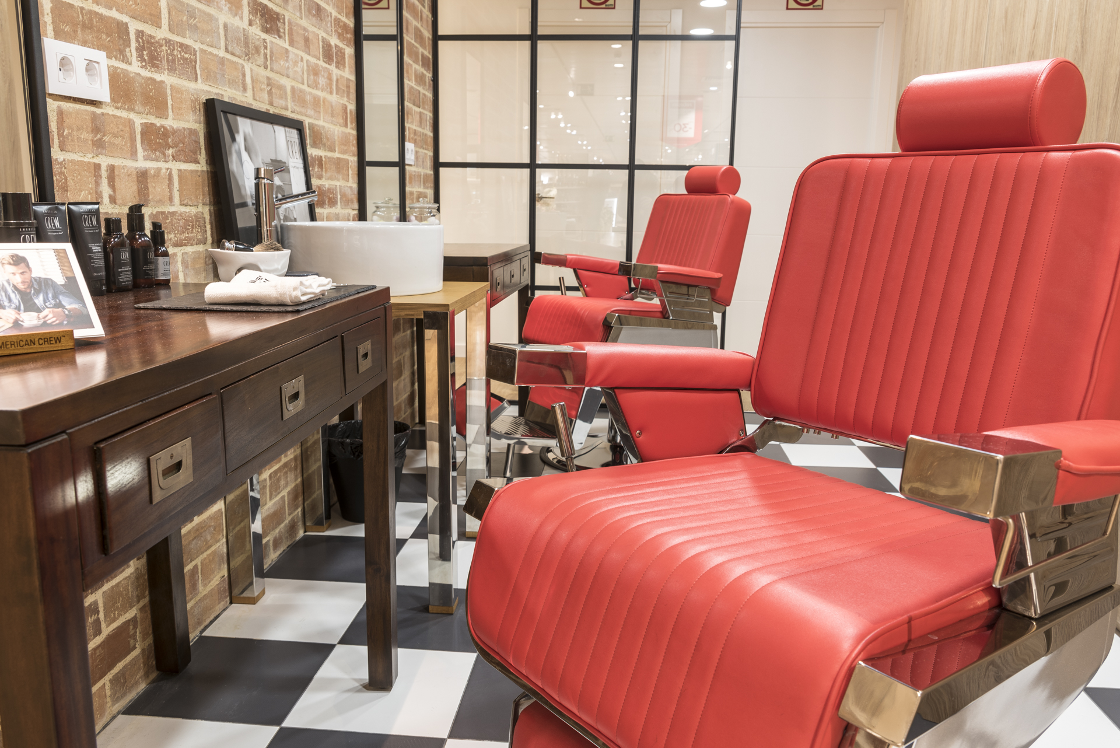
- Finalista AIPP Awards 2020/2021 categoría Masculina

